Государственное автономное профессиональное образовательное
учреждение Свердловской области “Уральский радиотехнический колледж
им. А.С. Попова”

ЛАБОРАТОРНАЯ РАБОТА № 4
По дисциплине “Разработка прикладных приложений”
На тему «Потоки выполнения, работа с файлами и коллекции в Java»

Группа | Э-364
Преподаватель | Чукреева С. Э.
Студент | Задворных К.В.

Екатеринбург
2026
Оглавление

Цель работы 3
Общая постановка задачи 3
Код 3
Главный класс Main 3
Класс Employee 8
Класс EmployeeManager 10
Класс FileSaveTask 12
Класс FileLoadTask 13
Результаты работы 15
Структура проекта 16
Контрольные вопросы 17
Вывод 18

Цель работы
Целью лабораторной работы является формирование практических навыков:
- работы с потоками выполнения (Thread, Runnable);
- использования коллекций для хранения объектов;
- чтения и записи данных в файлы;
- проектирования структуры приложения с использованием ООП;
- обработки исключений ввода-вывода;
- подготовки программного кода и отчёта.

Общая постановка задачи
Необходимо разработать консольное Java-приложение для управления набором объектов, в котором:
- данные хранятся в коллекции;
- данные сохраняются и загружаются из файла;
- операции сохранения выполняются в отдельном потоке;
- логика программы разделена по классам;
- все ошибки обрабатываются с использованием исключений.

Код

Главный класс Main
import java.util.Scanner;
/**
* Главный класс приложения для учёта сотрудников организации
*/
public class Main {
private static final String FILENAME = "C:\\Users\\ErL\\Desktop\\vscode\\JavaDZ\\Laba4\\employees.txt";
private static EmployeeManager manager = new EmployeeManager();
private static Scanner scanner = new Scanner(System.in);
public static void main(String[] args) {
System.out.println("\n" + "=".repeat(60));
System.out.println(" СИСТЕМА УЧЁТА СОТРУДНИКОВ ОРГАНИЗАЦИИ");
System.out.println("=".repeat(60) + "\n");
boolean running = true;
while (running) {
displayMenu();
int choice = getUserChoice();
switch (choice) {
case 1:
addEmployee();
break;
case 2:
manager.displayAllEmployees();
break;
case 3:
findEmployee();
break;
case 4:
saveToFile();
break;
case 5:
loadFromFile();
break;
case 0:
running = false;
System.out.println("\n✓ Программа завершена. До свидания!");
break;
default:
System.out.println("\n✗ Неверный выбор. Попробуйте снова.\n");
}
}
scanner.close();
}
/**
* Отображение меню
*/
private static void displayMenu() {
System.out.println("┌" + "─".repeat(58) + "┐");
System.out.println("│ МЕНЮ │");
System.out.println("├" + "─".repeat(58) + "┤");
System.out.println("│ 1 — Добавить сотрудника │");
System.out.println("│ 2 — Показать всех сотрудников │");
System.out.println("│ 3 — Найти сотрудника │");
System.out.println("│ 4 — Сохранить в файл │");
System.out.println("│ 5 — Загрузить из файла │");
System.out.println("│ 0 — Выход │");
System.out.println("└" + "─".repeat(58) + "┘");
System.out.print("Ваш выбор: ");
}
/**
* Получение выбора пользователя с обработкой ошибок
*/
private static int getUserChoice() {
try {
return Integer.parseInt(scanner.nextLine());
} catch (NumberFormatException e) {
return -1; // Неверный ввод
}
}
/**
* Добавление нового сотрудника
*/
private static void addEmployee() {
System.out.println("\n" + "─".repeat(60));
System.out.println("ДОБАВЛЕНИЕ НОВОГО СОТРУДНИКА");
System.out.println("─".repeat(60));
try {
System.out.print("Введите ФИО: ");
String fullName = scanner.nextLine().trim();
if (fullName.isEmpty()) {
System.out.println("✗ ФИО не может быть пустым!\n");
return;
}
System.out.print("Введите возраст: ");
int age = Integer.parseInt(scanner.nextLine());
if (age < 18 || age > 100) {
System.out.println("✗ Возраст должен быть от 18 до 100 лет!\n");
return;
}
System.out.print("Введите должность: ");
String position = scanner.nextLine().trim();
if (position.isEmpty()) {
System.out.println("✗ Должность не может быть пустой!\n");
return;
}
System.out.print("Введите размер заработной платы: ");
double salary = Double.parseDouble(scanner.nextLine());
if (salary < 0) {
System.out.println("✗ Зарплата не может быть отрицательной!\n");
return;
}
Employee employee = new Employee(fullName, age, position, salary);
manager.addEmployee(employee);
System.out.println("─".repeat(60) + "\n");
} catch (NumberFormatException e) {
System.out.println("✗ Ошибка: неверный формат числа!\n");
}
}
/**
* Поиск сотрудника по ФИО
*/
private static void findEmployee() {
System.out.println("\n" + "─".repeat(60));
System.out.println("ПОИСК СОТРУДНИКА");
System.out.println("─".repeat(60));
System.out.print("Введите ФИО (или часть ФИО) для поиска: ");
String searchName = scanner.nextLine().trim();
if (searchName.isEmpty()) {
System.out.println("✗ Поисковый запрос не может быть пустым!\n");
return;
}
manager.findEmployee(searchName);
}
/**
* Сохранение данных в файл через отдельный поток
*/
private static void saveToFile() {
if (manager.getEmployeeCount() == 0) {
System.out.println("\n✗ Нет данных для сохранения! Сначала добавьте сотрудников.\n");
return;
}
// Создаём задачу для сохранения
FileSaveTask saveTask = new FileSaveTask(manager.getEmployees(), FILENAME);
// Создаём и запускаем поток
Thread saveThread = new Thread(saveTask);
saveThread.start();
// Ожидаем завершения потока (опционально)
try {
saveThread.join(); // Ждём завершения потока
} catch (InterruptedException e) {
System.err.println("✗ Поток был прерван: " + e.getMessage());
}
}
/**
* Загрузка данных из файла через отдельный поток
*/
private static void loadFromFile() {
// Создаём задачу для загрузки
FileLoadTask loadTask = new FileLoadTask(FILENAME, manager);
// Создаём и запускаем поток
Thread loadThread = new Thread(loadTask);
loadThread.start();
// Ожидаем завершения потока
try {
loadThread.join(); // Ждём завершения потока
} catch (InterruptedException e) {
System.err.println("✗ Поток был прерван: " + e.getMessage());
}
}
}

Класс Employee
Должен содержать:
- поля (private);
- конструктор;
- методы доступа (get / set);
- метод toString();
- метод, возвращающий строку для записи в файл.

/**
* Класс Employee представляет сотрудника организации
*/
public class Employee {
private String fullName;
private int age;
private String position;
private double salary;
/**
* Конструктор с параметрами
*/
public Employee(String fullName, int age, String position, double salary) {
this.fullName = fullName;
this.age = age;
this.position = position;
this.salary = salary;
}
// Геттеры
public String getFullName() {
return fullName;
}
public int getAge() {
return age;
}
public String getPosition() {
return position;
}
public double getSalary() {
return salary;
}
// Сеттеры
public void setFullName(String fullName) {
this.fullName = fullName;
}
public void setAge(int age) {
this.age = age;
}
public void setPosition(String position) {
this.position = position;
}
public void setSalary(double salary) {
this.salary = salary;
}
/**
* Метод для получения строки для записи в файл
* Формат: ФИО;Возраст;Должность;Зарплата
*/
public String toFileString() {
return fullName + ";" + age + ";" + position + ";" + salary;
}
/**
* Метод для создания объекта из строки файла
*/
public static Employee fromFileString(String line) throws IllegalArgumentException {
String[] parts = line.split(";");
if (parts.length != 4) {
throw new IllegalArgumentException("Неверный формат строки");
}
String fullName = parts[0];
int age = Integer.parseInt(parts[1]);
String position = parts[2];
double salary = Double.parseDouble(parts[3]);
return new Employee(fullName, age, position, salary);
}
@Override
public String toString() {
return String.format("%-30s | Возраст: %-3d | Должность: %-20s | Зарплата: %.2f руб.",
fullName, age, position, salary);
}
}

Класс EmployeeManager
Должен:
- хранить ArrayList<Employee>;
- реализовывать методы:
  - добавления сотрудника;
  - вывода всех сотрудников;
  - поиска сотрудника;
  - получения коллекции для сохранения;

import java.util.ArrayList;
/**
* Класс EmployeeManager управляет коллекцией сотрудников
*/
public class EmployeeManager {
private ArrayList<Employee> employees;
/**
* Конструктор
*/
public EmployeeManager() {
employees = new ArrayList<>();
}
/**
* Добавление нового сотрудника
*/
public void addEmployee(Employee employee) {
employees.add(employee);
System.out.println("✓ Сотрудник успешно добавлен!");
}
/**
* Вывод всех сотрудников
*/
public void displayAllEmployees() {
if (employees.isEmpty()) {
System.out.println("Список сотрудников пуст.");
return;
}
System.out.println("\n" + "=".repeat(100));
System.out.println("СПИСОК ВСЕХ СОТРУДНИКОВ (всего: " + employees.size() + ")");
System.out.println("=".repeat(100));
int index = 1;
for (Employee emp : employees) {
System.out.printf("%3d. %s%n", index++, emp);
}
System.out.println("=".repeat(100) + "\n");
}
/**
* Поиск сотрудника по ФИО
*/
public void findEmployee(String fullName) {
boolean found = false;
System.out.println("\nРезультаты поиска:");
System.out.println("-".repeat(100));
for (Employee emp : employees) {
if (emp.getFullName().toLowerCase().contains(fullName.toLowerCase())) {
System.out.println(emp);
found = true;
}
}
if (!found) {
System.out.println("Сотрудник с таким ФИО не найден.");
}
System.out.println("-".repeat(100) + "\n");
}
/**
* Получение коллекции для сохранения
*/
public ArrayList<Employee> getEmployees() {
return employees;
}
/**
* Установка коллекции (используется при загрузке из файла)
*/
public void setEmployees(ArrayList<Employee> employees) {
this.employees = employees;
}
/**
* Получение количества сотрудников
*/
public int getEmployeeCount() {
return employees.size();
}
/**
* Очистка списка сотрудников
*/
public void clearEmployees() {
employees.clear();
}
}

Класс FileSaveTask
- реализует интерфейс Runnable;
- принимает коллекцию сотрудников;
- сохраняет данные в файл;
- обрабатывает IOException.

import java.io.BufferedWriter;
import java.io.FileWriter;
import java.io.IOException;
import java.util.ArrayList;
/**
* Класс FileSaveTask реализует сохранение данных в файл в отдельном потоке
*/
public class FileSaveTask implements Runnable {
private ArrayList<Employee> employees;
private String filename;
/**
* Конструктор
*/
public FileSaveTask(ArrayList<Employee> employees, String filename) {
this.employees = employees;
this.filename = filename;
}
@Override
public void run() {
System.out.println("\n[ПОТОК] Начало сохранения данных в файл '" + filename + "'...");
// Используем try-with-resources для автоматического закрытия ресурсов
try (BufferedWriter writer = new BufferedWriter(new FileWriter(filename))) {
// Записываем каждого сотрудника в отдельную строку
for (Employee emp : employees) {
writer.write(emp.toFileString());
writer.newLine();
}
System.out.println("[ПОТОК] ✓ Данные успешно сохранены!");
System.out.println("[ПОТОК] Количество записей: " + employees.size());
} catch (IOException e) {
System.err.println("[ПОТОК] ✗ Ошибка при сохранении файла: " + e.getMessage());
} finally {
System.out.println("[ПОТОК] Завершение работы потока сохранения.\n");
}
}
}

Класс FileLoadTask
import java.io.BufferedReader;
import java.io.FileReader;
import java.io.IOException;
import java.util.ArrayList;
/**
* Класс FileLoadTask реализует загрузку данных из файла в отдельном потоке
*/
public class FileLoadTask implements Runnable {
private String filename;
private EmployeeManager manager;
/**
* Конструктор
*/
public FileLoadTask(String filename, EmployeeManager manager) {
this.filename = filename;
this.manager = manager;
}
@Override
public void run() {
System.out.println("\n[ПОТОК] Начало загрузки данных из файла '" + filename + "'...");
ArrayList<Employee> loadedEmployees = new ArrayList<>();
int successCount = 0;
int errorCount = 0;
// Используем try-with-resources
try (BufferedReader reader = new BufferedReader(new FileReader(filename))) {
String line;
while ((line = reader.readLine()) != null) {
try {
Employee emp = Employee.fromFileString(line);
loadedEmployees.add(emp);
successCount++;
} catch (IllegalArgumentException e) {
System.err.println("[ПОТОК] Ошибка чтения строки: " + line);
errorCount++;
}
}
// Очищаем текущий список и добавляем загруженных сотрудников
manager.clearEmployees();
for (Employee emp : loadedEmployees) {
manager.getEmployees().add(emp);
}
System.out.println("[ПОТОК] ✓ Данные успешно загружены!");
System.out.println("[ПОТОК] Загружено записей: " + successCount);
if (errorCount > 0) {
System.out.println("[ПОТОК] Ошибок при чтении: " + errorCount);
}
} catch (IOException e) {
System.err.println("[ПОТОК] ✗ Ошибка при загрузке файла: " + e.getMessage());
System.err.println("[ПОТОК] Проверьте, существует ли файл '" + filename + "'");
} finally {
System.out.println("[ПОТОК] Завершение работы потока загрузки.\n");
}
}
}

Результаты работы
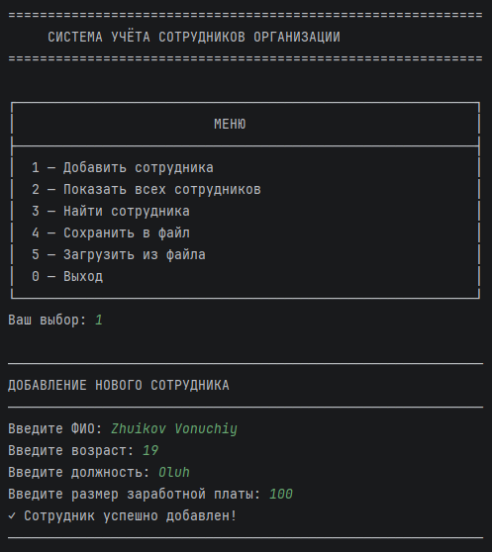
Рисунок 1 – результаты работы 1
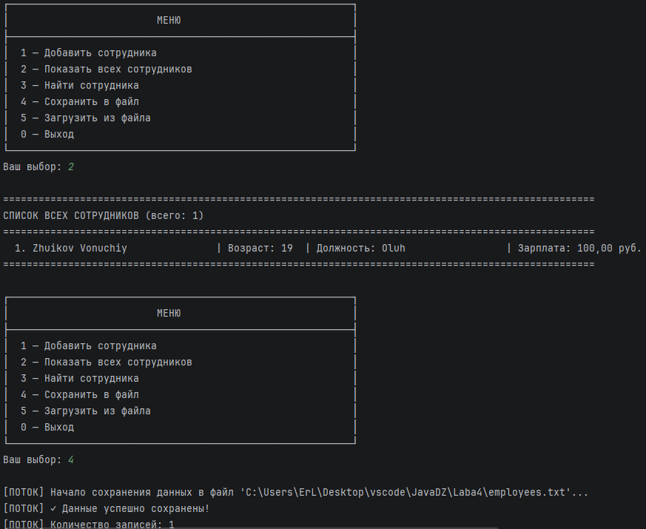
Рисунок 2 – результаты работы 2

Структура проекта
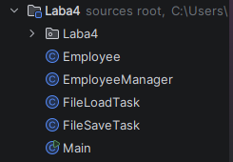
Рисунок 3 структура проекта

Контрольные вопросы
- Что такое поток выполнения? Поток выполнения — это отдельная последовательность инструкций, которая выполняется независимо внутри программы. Программа может иметь несколько потоков, работающих параллельно.
- Чем отличается Thread от Runnable? Thread — это класс, который сам представляет поток. Runnable — интерфейс с единственным методом run(), описывающий задачу для потока. Runnable предпочтительнее, так как класс реализующий его может наследоваться от другого класса.
- Почему нельзя вызывать метод run() напрямую? При прямом вызове run() метод выполнится в текущем потоке как обычный метод, новый поток создан не будет. Новый поток запускается только через thread.start().
- Зачем нужны коллекции? Коллекции предназначены для хранения динамического количества объектов. В отличие от массива, не нужно знать размер заранее — коллекция сама управляет памятью и предоставляет удобные методы для работы с данными.
- Чем ArrayList отличается от массива? ArrayList автоматически изменяет размер при добавлении или удалении элементов и имеет встроенные методы (add, remove, size и др.). Массив имеет фиксированный размер, заданный при создании, и не имеет встроенных методов.
- Что такое try-with-resources? Это конструкция языка Java, которая автоматически закрывает ресурс (файл, поток ввода-вывода) по завершении блока try, даже если в процессе выполнения возникло исключение. Избавляет от необходимости вручную вызывать close() в блоке finally.
- Какие ошибки могут возникать при работе с файлами? При работе с файлами могут возникать: файл не найден, недостаточно прав доступа, диск заполнен, файл занят другим процессом. Все эти ситуации обрабатываются через IOException.
- Почему операции ввода-вывода желательно выносить в отдельный поток? Операции с файлами выполняются медленно и блокируют поток, в котором запущены. Вынос в отдельный поток позволяет главному потоку продолжать работу — например, интерфейс программы не зависает во время сохранения файла.

Вывод
Я изучил и закрепил:
- работу с потоками выполнения (Thread, Runnable);
- использование коллекций для хранения объектов;
- чтение и запись данных в файлы;
- проектирование структуры приложения с использованием ООП;
- обработка исключений ввода-вывода;
- подготовка программного кода и отчёта.

